別紙13 市役所別館の改修内容 （令和元年５月10日修正版）

１．渡り廊下閉鎖工事
・1階から3階の市役所本庁舎につながる渡り廊下を解体し、解体後の開口部に腰壁付きの窓を設置するとともに、必要な外壁を復旧する。

２．空調改修
（１）一般事項
・新設室外機はすべて屋上に設置するものとし、既設チラー、ポンプ、タンク、空調機器は必要に応じて撤去する。なお、建築物構造強度計算、コンクリート基礎の設置、防水補修についても必要に応じて実施する。
・改修に必要な、建築工事、電気設備工事等一切の工事を含む。
・既設空調機器については、参考資料1-1-5_貝塚市庁舎別館建設工事（主体工事）を参照。
・既設空調機器については、存置することも可とするが、見栄えは悪くなく、使用できないことが容易に判断できるようにする。
・市が想定する新設空調機器を以下に示す。

表：新設空調機器の一覧
（空冷ヒートポンプ式パッケージエアコン）
階 | 系統 | 形式 | 冷房能力 | 暖房能力 | 台数 | 備考
地階 | 1  （更衣室等） | ビル用マルチ | 28.0ｋｗ | 31.5ｋｗ | 1 | 防振架台
 |  | 天井カセット型１方向 | 2.2ｋｗ | 2.5ｋｗ | 2 | リモコン、化粧パネル付
 |  | 天井カセット型2方向 | 3.6ｋｗ | 4.0ｋｗ | 3 | リモコン、化粧パネル付
 |  | 天井カセット型2方向 | 2.8ｋｗ | 3.2ｋｗ | 1 | リモコン、化粧パネル付
 |  | 天井カセット型2方向 | 2.8ｋｗ | 3.2ｋｗ | 1 | リモコン、化粧パネル付
 |  | 天井埋め込み型 | 3.6ｋｗ | 4.0ｋｗ | 1 | リモコン付
 |  | 天井カセット型2方向 | 3.6ｋｗ | 4.0ｋｗ | 1 | リモコン、化粧パネル付
 | ２  （組合事務所） | 店舗用同時ツイン | 12.5ｋｗ | 14.0ｋｗ | 1 | 防振架台
 |  | 天井カセット型2方向 |  |  | 2 | リモコン付
 | ３  （教養室） | 店舗用シングル | 4.0ｋｗ | 4.5ｋｗ | 1 | 防振架台
 |  | 天井カセット型4方向 |  |  | 1 | リモコン付
１階 | 1  （事務室等） | ビル用マルチ | 61.5ｋｗ | 69.0ｋｗ | 1 | 防振架台
 |  | 天井カセット型2方向 | 2.2ｋｗ | 2.5ｋｗ | 1 | リモコン、化粧パネル付
 |  | 天井カセット型2方向 | 7.1ｋｗ | 8.5ｋｗ | 6 | リモコン、化粧パネル付
 |  | 天井カセット型2方向 | 5.6ｋｗ | 6.3ｋｗ | 1 | リモコン、化粧パネル付
 |  | 天井カセット型2方向 | 2.2ｋｗ | 2.5ｋｗ | 1 | リモコン、化粧パネル付
 |  | 天井埋め込み型 | 4.0ｋｗ | 4.8ｋｗ | 1 | リモコン付
 |  | 天井埋め込み型 | 3.6ｋｗ | 4.0ｋｗ | 1 | リモコン付

階 | 系統 | 形式 | 冷房能力 | 暖房能力 | 台数 | 備考
２階 | 1  （会議室、事務室等） | ビル用マルチ | 45ｋｗ | 50ｋｗ | 1 | 防振架台
 |  | 天井カセット型2方向 | 7.1ｋｗ | 8.5ｋｗ | 3 | リモコン、化粧パネル付
 |  | 天井カセット型2方向 | 7.1ｋｗ | 8.5ｋｗ | 3 | リモコン、化粧パネル付
 |  | 天井埋め込み型 | 3.6ｋｗ | 4.0ｋｗ | 1 | リモコン付
 | ２  （ＯＡ室） | 店舗用同時フォー | 25.0ｋｗ | 28.0ｋｗ | 1 | 防振架台
 |  | 天井カセット型4方向 |  |  | 4 | リモコン付
 | ３  （用紙庫） | 店舗用シングル | 4.0ｋｗ | 4.5ｋｗ | 1 | 防振架台
 |  | 天井カセット型2方向 |  |  | 1 | リモコン付
３階 | 1  （事務室、打合せ室等） | ビル用マルチ | 73.0ｋｗ | 82.5ｋｗ | 1 | 防振架台
 |  | 天井カセット型4方向 | 7.1ｋｗ | 8.5ｋｗ | 8 | リモコン、化粧パネル付
 |  | 天井カセット型1方向 | 3.6ｋｗ | 4.0ｋｗ | 1 | リモコン、化粧パネル付
 |  | 天井カセット型1方向 | 4.0ｋｗ | 4.8ｋｗ | 1 | リモコン、化粧パネル付
 |  | 天井カセット型1方向 | 4.0ｋｗ | 4.8ｋｗ | 1 | リモコン、化粧パネル付
 |  | 天井埋め込み型 | 3.6ｋｗ | 4.0ｋｗ | 1 | リモコン付
４階 | 1  （事務室、部長席等） | ビル用マルチ | 67.0ｋｗ | 77.5ｋｗ | 1 | 防振架台
 |  | 天井カセット型1方向 | 7.1ｋｗ | 8.5ｋｗ | 1 | リモコン、化粧パネル付
 |  | 天井カセット型1方向 | 7.1ｋｗ | 8.5ｋｗ | 1 | リモコン、化粧パネル付
 |  | 天井カセット型4方向 | 7.1ｋｗ | 8.5ｋｗ | 4 | リモコン、化粧パネル付
 |  | 天井カセット型4方向 | 11.2ｋｗ | 12.5ｋｗ | 1 | リモコン、化粧パネル付
 |  | 天井カセット型2方向 | 5.0ｋｗ | 5.6ｋｗ | 1 | リモコン、化粧パネル付
 |  | 天井カセット型2方向 | 2.2ｋｗ | 2.5ｋｗ | 1 | リモコン、化粧パネル付
 |  | 天井埋め込み型 | 3.6ｋｗ | 4.0ｋｗ | 1 | リモコン付
※系統の１は既設ファンコイルユニットを代替する系統、２及び３は既設パッケージエアコンを代替する系統を示す。
※系統欄に記載する室名は、「参考資料1-1-5_貝塚市庁舎別館建設工事（主体工事）」に記載する室名を示す。

（２）屋上の空調機器設置状況
・現在、屋上に設置している空調機器は、空冷ヒートポンプ式チラー（１基）、パッケージエアコン室外機（４基）。

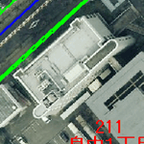
ＰＡＣ室外機 →
ヒートポンプチラー →
← キュービクル
屋上設置機器

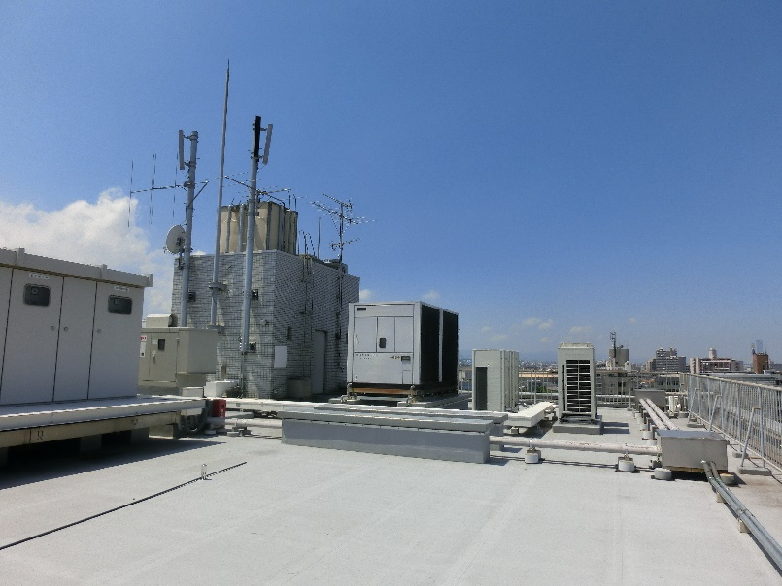
左からキュービクル、機械室、ヒートポンプチラー、室外機

